Техника безопасности

- Работать только в спецодежде: халате, колпачке, маске, перчатках, сменной обуви.
- Не покидать рабочее место во время анализа.
- Убедиться в укомплектованности аптечки на случай производственной травмы в подразделениях диспансера (спирт этиловый 70%; раствор йода спиртовой 5%; бинт стерильный: салфетки марлевые стерильные; лейкопластырь; ножницы; перчатки медицинские стерильные).
- К проведению инвазивных процедур не допускается, персонал в случае:
- обширных повреждений кожного покрова;
- экссудативных повреждений кожи;
- мокнущего дерматита
- Пипетировать биологические материалы и химические реактивы только дозатором или резиновой грушей.
- Запрещено утилизировать отработанный материал не в соответствии с классификационными группами отходов.
- Запрещается пробовать на вкус все вещества, находящиеся в лаборатории.
- Запрещается принимать пищу в лаборатории.
- Запрещается курить в лаборатории.
- После работы в лаборатории мыть руки на два раза со специальными дезинфицирующими средствами.
- Выключать из сети все электрические приборы по окончанию работы.
- Уметь оказывать первую медицинскую помощь.
- Студентам запрещается работать в лаборатории без присутствия лаборанта, а также в неустановленное время без разрешения лаборанта.
- Пролитые на пол и стол биологические и химические вещества обезвреживают и убирают под руководством лаборанта в соответствии с правилами.
- При работе в лаборатории следует соблюдать следующие требования: выполнять работу нужно аккуратно, добросовестно, внимательно, экономно, быть наблюдательным, рационально и правильно использовать время, выделенное для работы.
- До выполнения каждой лабораторной работы можно приступить только после получения инструктажа по технике безопасности и разрешения старшего лаборанта и заведующей лаборатории.
- По окончании работы следует привести в порядок свое рабочее место: протереть поверхность рабочего стола, закрыть водопроводные краны, выключить электрические приборы, провести дезинфекцию рабочего инструментария и помещения.
- Все работающие в учреждении (независимо от занимаемой должности и характера выполняемой работы) обязаны четко знать и строго выполнять установленные правила пожарной безопасности, не допускать действий, могущих привести к взрыву или пожару.
Все правила техники безопасности были изложены:
1. Инструкция № 4 «О мерах пожарной безопасности для работников краевого красноярского клинического онкологического диспансера».
2. Инструкция № 17 «ОТ при выполнении работ с кровью и другими биологическими компонентами».
3. Инструкция № 32 «ОТ и технике безопасности для работников КДЛ».

Подпись общего руководителя ___________________________________

Подпись студента ______________________________________________

День 1 (21.10.19)

Сегодня наша бригада пришла на производственную практику в клинико-диагностическую лабораторию КГБУЗ «Красноярский краевой клинической онкологический диспансер им.А.И.Крыжановского».

Когда мы пришли в лабораторию старший лаборант Мельман Наталья Анатольевна провела нам инструктаж по правилам техники безопасности в лаборатории.
Меня, Алину и Лизу направили в лабораторию, ознакомили с помещением и оборудованием в лаборатории.
Лаборанты ознакомили нас с документацией которая ведётся в лаборатории - это:
● Журнал учета генеральных уборок (основание СанПиН 2.1.3.2630-10);
● Журнал ежедневного учета работы ультрафиолетовой бактерицидной лампы;
● Журнал регистрации температурного режима холодильника;
● Журнал учета показаний гигрометра психометрического.

Лаборатория работает в лабораторной информационной системе gMS.

ЛИС ​gMS ​обеспечивает полную автоматизацию технологических процессов современной медицинской лаборатории и поддержку всех видов лабораторных исследований, в том числе микробиологических и гистологических.
Используется ЛИС ​gMS как автономно, так и в составе полнофункциональной медицинской информационной системы gMS.​ Возможна организации работы нескольких лабораторий на единой базе ЦОД (Центр Обработки Данных).
Система масштабируется и легко адаптируется к медицинским лабораториям различного типа, профиля и организационной структуры.

Преимущества ЛИС gMS:​
1.Позволят лаборатории достигнуть высокого качества результатов исследований.
2. Сокращение времени выполнения исследований.
3. Увеличение производительности лаборатории при неизменном составе оборудования и персонала.
4. Быстрый доступ к результатам исследований для врачей и пациентов.
День 2 (22.10.19)

Сегодня на практике я вела приём биоматериала. Приём биоматериала ведётся в кабинете 302. Биоматериал собирается в специальные вакуумные пробирки (вакутейнеры) и доставляется в лабораторию вместе с направлением в специальном контейнере для доставки биоматериала. На направления клеится индивидуальный штрих-код пациента и передается по системе gMS.
Порядок регистрации биоматериала:
- Считываю сканером штрих-код, наклеенный на направление ;
- Информация передаётся по системе gMS на анализатор, на назначенные исследования.
Кровь распределяем по цветовому коду вакуумных пробирок:
- Красный (с активатором свертывания) - биохимический анализ;
- Желтый (с активатором свертывания с гелем) - исследование гормонов;
- Сиреневый (с ЭДТА-К2) – гематологический анализ;
- Сиреневый (с ЭДТА-К3) – определение группы крови;
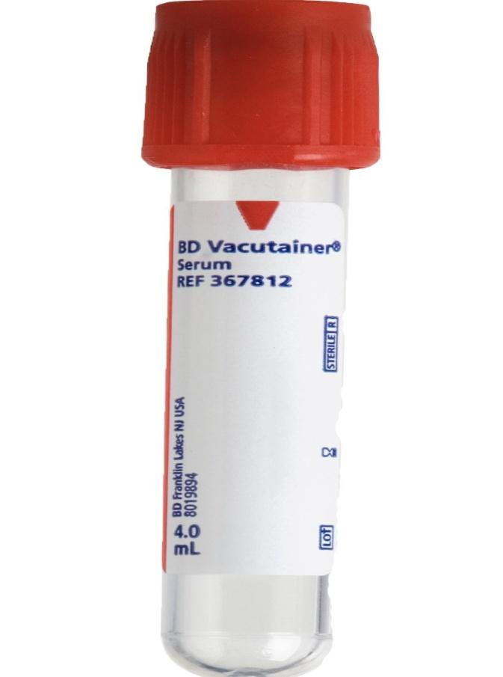
- Голубая (с цитратом натрия (1:9) 3.2%) – коагулограмма

Для проведения биохимического исследования используются вакутейнеры с красной крышкой, в которых содержится активатор свертывания - кремнезем.
День 3 (23.10.19)

Сегодня на практике я вела приём биоматериала, после этого центрифугировала биоматериал в центрифуге Centrifuge CM-6MT ELMI (10 мин., 3500 оборотов). Применяется для разделения растворов на фракции и используется в микробиологии, вирусологии, клинической биохимии, биологии, аналитической химии и др.
Свойства центрифуги:
- Скорость вращения ротора, об./мин: до 3500;
- Задание и отображение на световых индикаторах скорости вращения ротора, а так же возможность задания скорости в RCF или G;
- Блокирование крышки во время работы;
- Датчик дисбаланса;
- Автоматическая разблокировка, приоткрытие крышки и звуковая сигнализация после остановки ротора;
- Бесшумная работа;
- Точная, цифровая установка скорости вращения ротора;
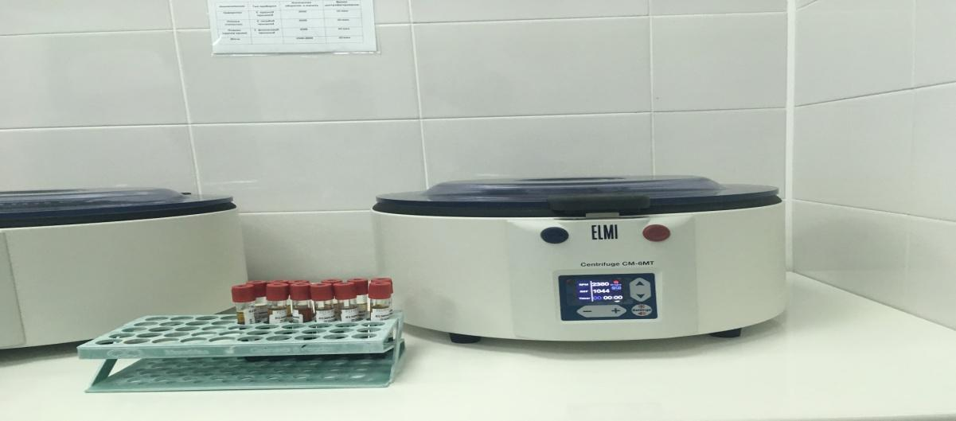
- Практически неограниченный режим непрерывной работы.

Основные правила центрифугирования:

1. Установить центрифугу на ровной поверхности;
2. Уравновесить четное количество пробирок (друг на против друга, если пробирок не четное количество, добавляем пробирку с дистиллированной водой);
3. Включаем в сеть, плотно закрыв крышку;
4. Устанавливаем режим работы (3500 тысячи оборотов в мин. на 10 минут);
5. Пробирки с красной крышкой 3500 об 10 минут;
6. Пробирки с голубой крышкой 2700 об 10 минут;
7. Пробирки с сиреневой крышкой 2000-2700 об 5 минут.

День 4 (24.1019)

Сегодня на практике я вела приём биоматериала, центрифугировала его, затем работала на биохимическом анализаторе Cobas 6000. Анализатор Сobas 6000 является первым представителем модульных платформ Cobas, на базе которых можно сконструировать аналитическую систему для практически любой лаборатории.

Он включает в себя высокопроизводительные и высокоточные модули для биохимического и иммуноферментного анализа, что позволяет с полным правом назвать его универсальным лабораторным анализатором: одним оператором из одной пробирки на одном рабочем месте возможно выполнение более 95% всех исследований из сыворотки.

На этом анализаторе выполняется широкий спектр биохимических показателей:
• Субстраты (альбумин, фракции билирубина, холестерин, ЛПНП, ЛПВП, креатинин, глюкоза, фруктоза, кальций, фосфор, магний, лактат, общий белок, мочевина, мочевая кислота);
• Ферменты (АлТ, АсТ, альфа-амилаза, холинестераза, КК-МВ, ГГТ, ЛДГ, липаза и тд);
• Специфические белки (альбумин,С3с, С4, СРБ, цистеин С, ферритин, IgA, G, M, липопротеины, миоглобин, трансферин, и тд);
• Электролиты (хлориды, калий, натрий);
• Лекарственный мониторинг.

Перед началом работы анализатора, мы его прогреваем до 37 градусов, проводим контрольные пробы. После помещаем пробирки, с исследуемой сывороткой, в штативах на специальные рельсы и нажимаем «старт».
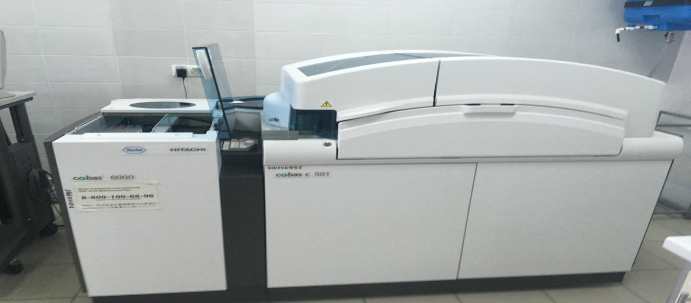
В конце рабочего дня после проведения всех исследований продезинфицировала рабочее место дез.средством «Проклин Антисептик»

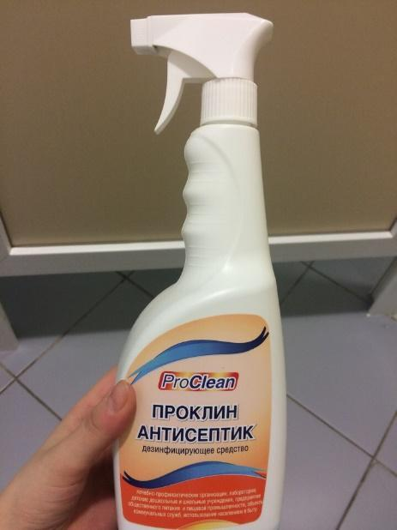
День 5 (25.10.19)

Сегодня я центрифугировала пробирки, всего поступило около 100 пробирок.
В конце рабочего дня, я произвела транспортировку пакета «Отходы класса Б», в специальном контейнере, в кабинет для временного хранения отходов, для дальнейшей их дезинфекции.

Условия хранения отработанного биологического материала.
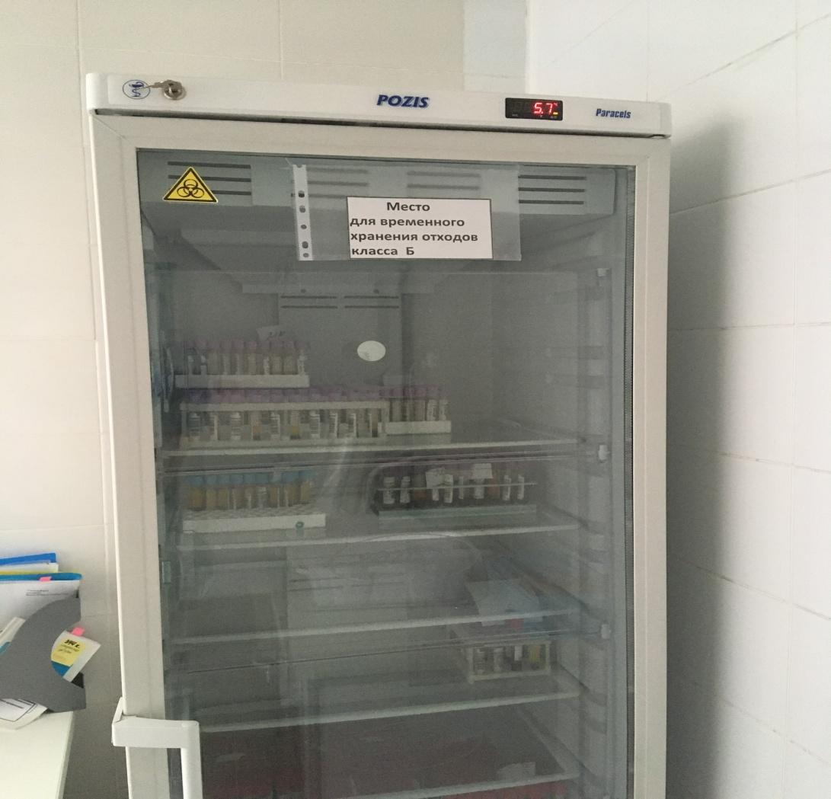
Отработанные пробирки с биологическим материалом хранятся в специальном холодильнике.
Пробирки на биохимические исследования хранятся сутки
- Вакуумные пробирки с кровью при t +4°С+8°С до 24 часов.
- Сыворотка крови при t +4°С+8°С до 7 дней.
- Сыворотка крови при t -18°С-20°С до 1 месяца.
, после все пробирки складываются в большой желтый пакет «Отходы класса Б» и отвозятся в Бактериологическую лабораторию для дальнейшей утилизации, путем автоклавирования.
Все регистрируется в журналах:
- «Журнал регистрации температурного режима холодильника»
- «Журнал учета медицинских отходов класса Б/В»
- «Регистрации и контроля ультрафиолетовой бактерицидной установки»
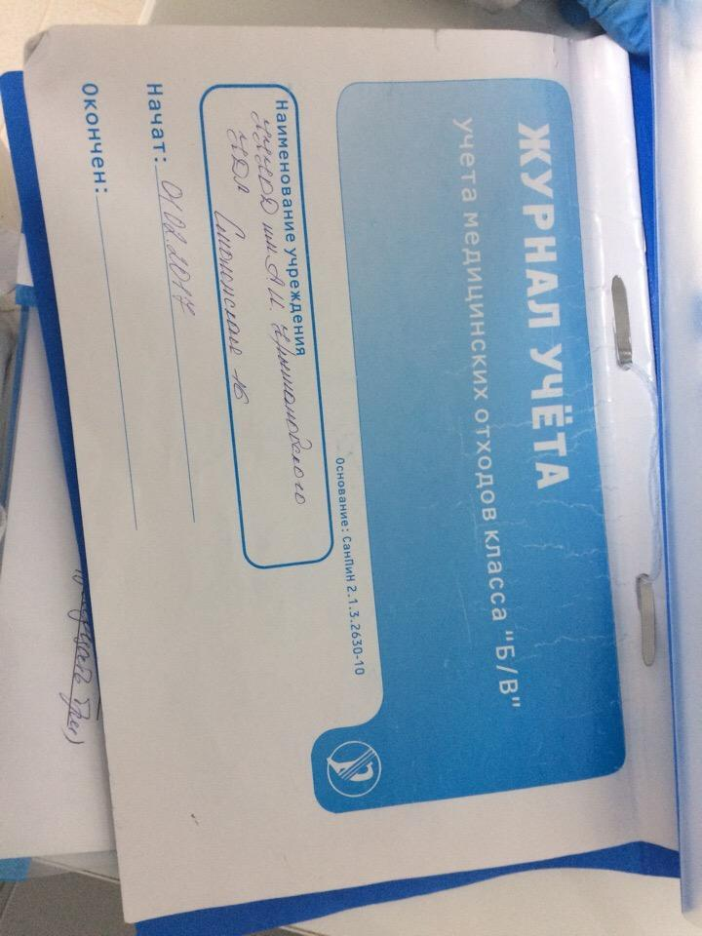
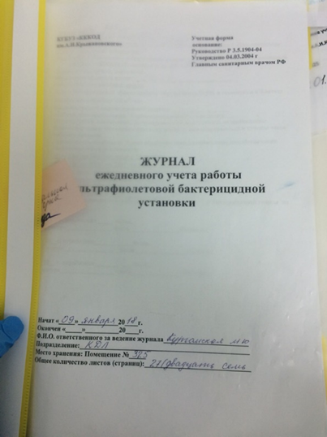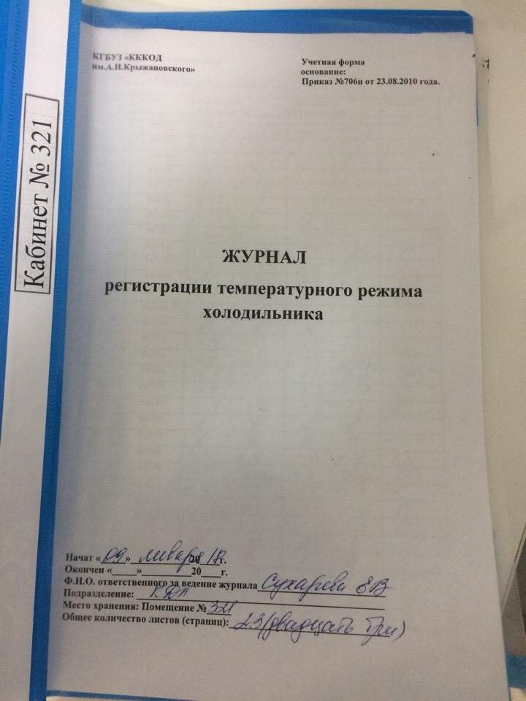

День 6 (26.10.19)
Методический день - работа с дневником.

День 7 (28.10.19)

Сегодня на практике я работала на анализаторе Biosystems A15.
Biosystems A 15 - автоматический анализатор произвольного доступа, специально разработанный для проведения биохимических исследований, в том числе с помощью турбидиметрии.
Инструмент управляется внешним компьютером в режиме реального времени. Анализатор работает в режиме пациент за пациентом и позволяет добавлять новые образцы в любое время. Результаты появляются на экране непосредственно после каждого измерения. Высокая скорость делает анализатор идеальным прибором для лабораторий средних размеров. Гибкая система распределения лотков для реагентов и проб позволяет настроить прибор для индивидуальных нужд лаборатории.

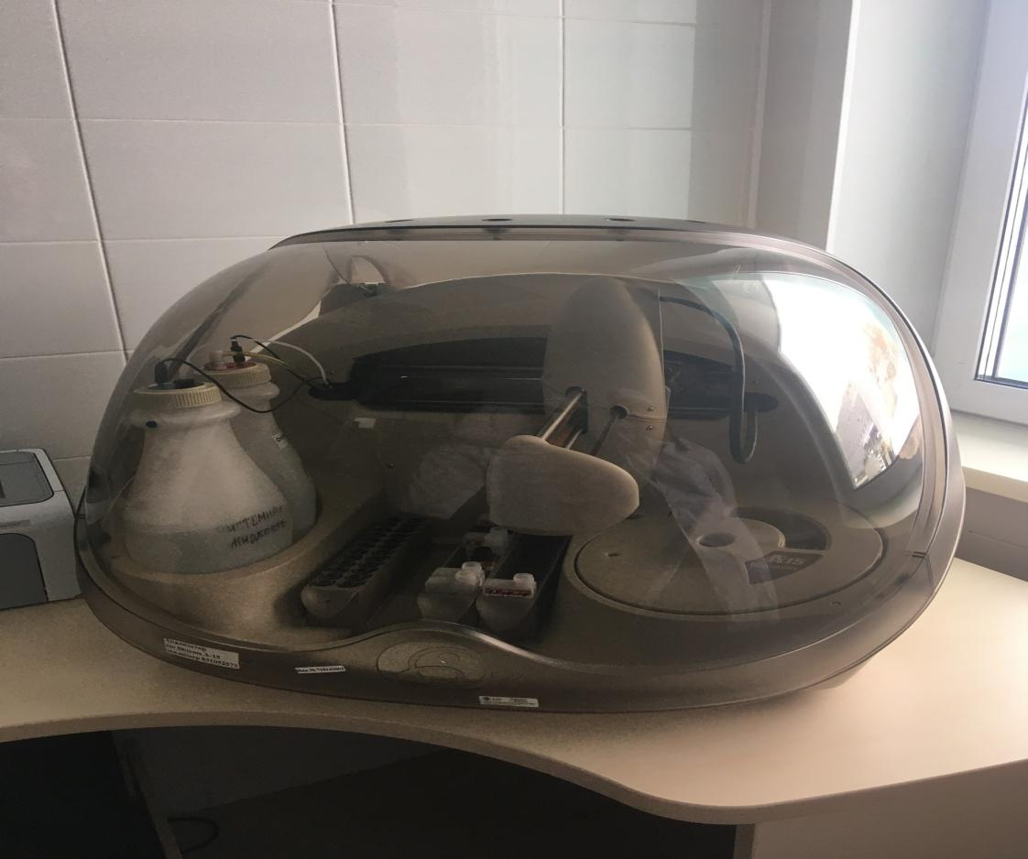

На нем выполняется определение 41 показателя, в том числе:
- Биохимические субстраты (мочевая кислота, альбумин, общий и прямой билирубин, холестерин, креатинин, фруктозамин, глюкоза, общий белок, ТАГ, азот, мочевина, кальций, фосфор, железо, магний);
- Ферменты (АЛТ, АСП, амилаза, креатинкиназа, ЩФ, ГГТ, ЛДГ);
- Специфические белки (альбумины)
Перед исследованием пробирки центрифугируют для получения сыворотки. Прибор прогревают и проводят контрольные пробы. Далее берется 1,5 мл исследуемой сыворотки и раскапывается по педиатрическим пробиркам, которые в специальном пластмассовом штативе помещаются в анализатор.
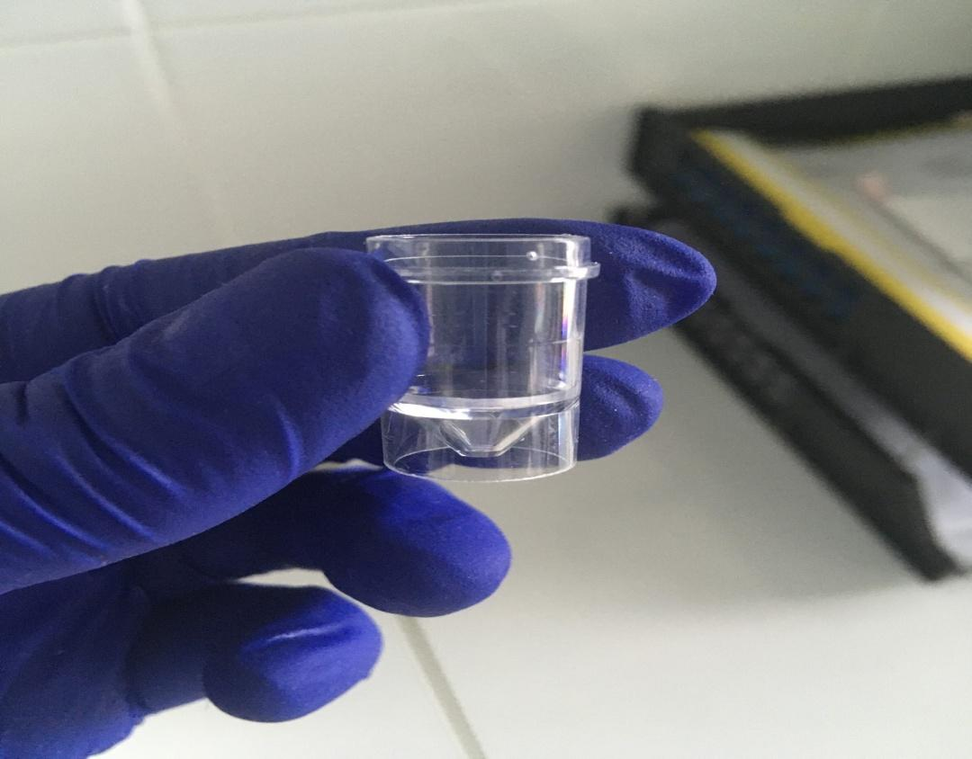
Результаты мы передавали в систему QMS.
После всех исследований мы продезинфицировали рабочее место.

День 8 (29.10.19)

Сегодня мною были приняты пробирки, доставленные из отделения «поликлиника».
После центрифугирования, я расскапала исследуемую сыворотку в педиатрические пробирки по 1,5 мл. Педиатрические пробирки ставятся в специальный пластмассовый штатив. Штатив ставится в анализатор А-15 Biosystems. Мною было раскапано 4 пробы на щелочную фосфатазу
Фосфатазы – ферменты, отщепляющие остаток фосфорной кислоты от ее органических эфирных соединений. Различают кислую и щелочную фосфатазы.
ЩФ – ряд ферментов оптимум рН которых лежит в пределах 10. ЩФ представлена 11 изоферментами, встречается практически во всех органах и тканях, но наиболее богаты клетки костной ткани и печени.
Служит биохимическим маркером кальциево-фосфорного обмена костной ткани.
В норме содержание ЩФ составляет: муж. 6 - 120 МЕ/л; жен. 6 - 105 МЕ/л

Увеличение активности ЩФ в сыворотке крови наблюдается при:
- механической желтухе
- циррозе печени, холецистите, холестазе
- рахите у детей
- остеомаляции
- болезни Педжета
- миеломной болезни
Уменьшение активности ЩФ в сыворотке крови наблюдается при:
- гипотиреозе
- старческий остеопороз
- замедленном росте у детей
- гиповитаминозе С
- гипервитаминозе Д

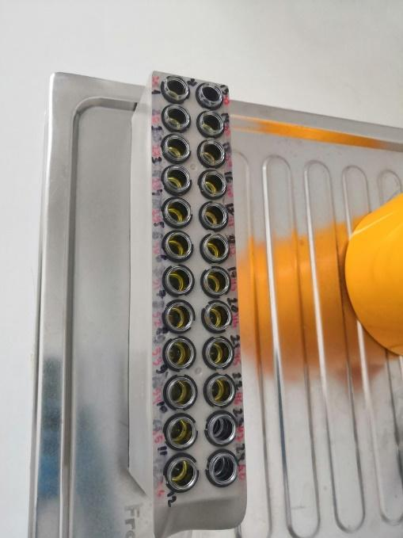

День 9 (30.10.19)

Сегодня на практике я проводила генеральную уборку каб.317,344,322. Под генеральной уборкой помещений ЛПУ подразумевается очистка поверхностей от грязи, пыли, субстратов биологического происхождения и дезинфекция, т.е. уничтожение на поверхностях микроорганизмов - возбудителей инфекционных заболеваний. Проводится один раз в неделю.

Технология проведения генеральной уборки
- Персоналу, проводящему генеральную уборку помещений надеть чистый халат, промаркированный «Для генеральной уборки», шапочку, перчатки.
- Помещение максимально освободила от мебели или отодвинула её к центру помещения для обеспечения свободного доступа к обрабатываемым поверхностям и объектам.
- Приготовила рабочий дезинфицирующий раствор необходимой концентрации.
- Провела дезинфекцию поверхностей помещений, расходуя на 1 м2 не менее 150-200 мл дезинфицирующего раствора.
- По окончании экспозиции персоналу, занятому проведением генеральной уборки, надеть вторую пару резиновых перчаток и приступить к смыванию дезинфицирующего раствора с обработанных поверхностей чистой ветошью, смоченной водопроводной водой в строгой последовательности: окна, потолок, стены, отопительные радиаторы и пространство за ними и внутри них, мебель, оборудование, пол.
- Включила бактерицидные лампы на время, рассчитанное для обеззараживания воздушной среды на 99,0%
- Проветрила помещения.
- Весь уборочный инвентарь обеззаразила в дезинфицирующем растворе в течение времени, указанного в инструкции по применению к используемому препарату, затем промыть и просушить.
- Хранить уборочный инвентарь раздельно в месте, отведенном для хранения.
- По окончании генеральной уборки в "Журнале регистрации проведения генеральных уборок" сделала отметку о проведении генеральной уборки.
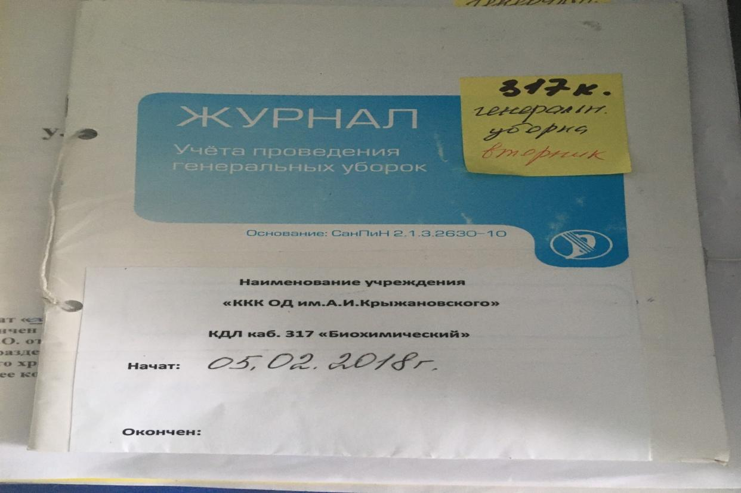
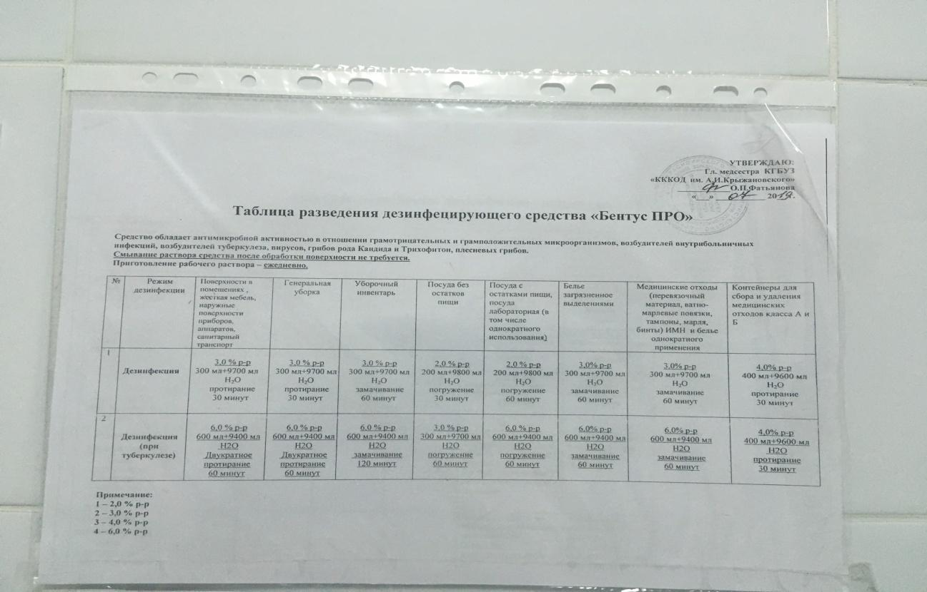

СанПиН 2.1.3.2630-10 "Санитарно-эпидемиологические требования к организациям, осуществляющим медицинскую деятельность"

День 10 (31.10.19)

В начале рабочего дня, мы приняли биоматериал, поступающий со всех отделений больницы: кровь распределили по цветовому коду вакуумных пробирок. Принято было от 170-250 пробирок.
После приема биоматериала, я процентрифугировала на CENTRIFUGE CM-6M пробирки с красным цветовым кодом и провела исследования на анализаторе COBAS 6000.

Утилизация медицинских отходов класса А
Сбор медицинских отходов класса А может осуществляться в многоразовые емкости либо в одноразовые пакеты. Цвет пакетов не имеет значения, однако для данного класса недопустимо использование пакетов желтого и красного цвета. Пакеты с мусором располагаются внутри многоразовых контейнеров либо на специальных тележках. Контейнеры для сбора отходов и тележки обязательно должны быть промаркированы как "Отходы. Класс А". Поскольку отходы данного класса не являются потенциально опасными, их допускается складировать на обыкновенных полигонах ТБО либо сбрасывать в канализацию.
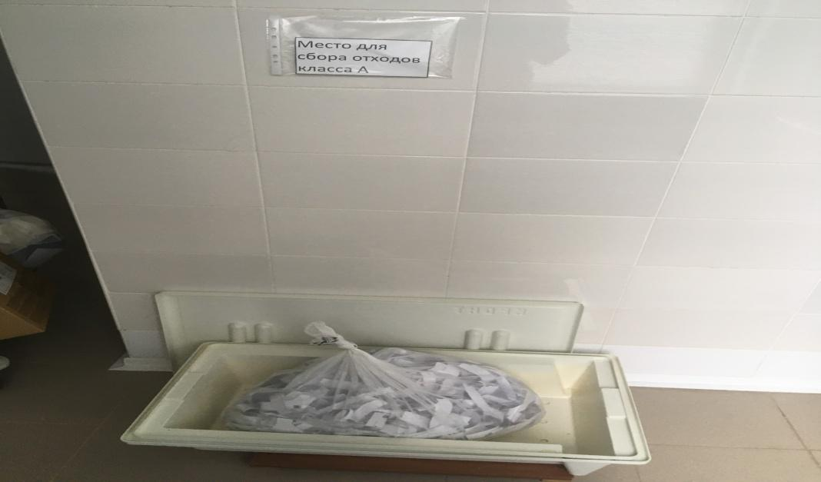
Утилизация медицинских отходов класса Б
Сбор отходов класса «Б» осуществляется в одноразовые пакеты с маркировкой: название ЛПУ, дата, кабинет, ответственное лицо. Цвет пакетов желтый. Одноразовые пакеты располагаются внутри многоразовых контейнеров. Емкости для сбора отходов должны быть промаркированы "Отходы. Класс Б". Заполненные многоразовые емкости или одноразовые пакеты доставляются с использованием средств малой механизации и перегружаются в маркированные контейнеры, предназначенные для сбора отходов данного класса, установленные на специальной площадке (помещении). Многоразовая тара после опорожнения подлежит мытью и дезинфекции. После заполнения пакета не более чем на 3/4 сотрудник, ответственный за сбор отходов в данном медицинском подразделении, завязывает пакет или закрывает его с использованием бирок-стяжек или других приспособлений, исключающих высыпание отходов класса Б. Твердые (непрокалываемые) емкости закрываются крышками. Перемещение отходов класса «Б» за пределами подразделения в открытых емкостях не допускается.
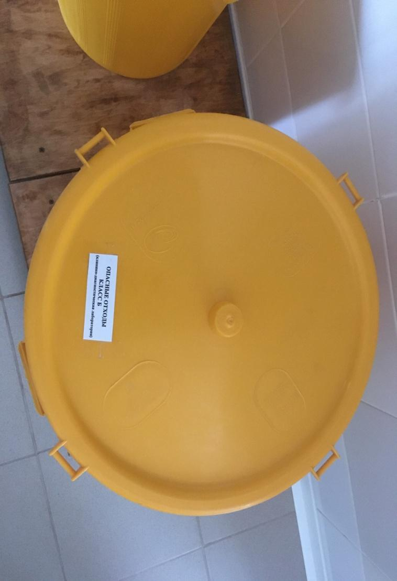
Правила техники безопасности при сборки медицинских отходов:
Запрещается:
- Вручную разрушать, разрезать, отходы классов Б в том числе использованные системы для внутривенных вливаний;
- Пересыпать неупакованные отходы классов Б из одной емкости в другую;
- Утрамбовывать отходы классов Б;
- Осуществлять любые операции с отходами без перчаток или необходимых средств индивидуальной защиты и спецодежды.
- Установить одноразовую упаковку и многоразовые баки для сбора отходов на расстоянии менее 1 метра от нагревательных приборов;
- Смешивать отходы различных классов в общей емкости;
- Вывозить необеззараженные отходы класса Б за пределы территории диспансера;
- Стирать спецодежду на дому;
При нарушении целостности одноразового пакта (разрыв, разрез) его необходимо поместить в другой одноразовый пакет и произвести повторную герметизацию.
День 11 (01.11.19)

Сегодня на практике приняли биоматериал, поступающего со всех отделений больницы: кровь распределили по цветовому коду вакуумных пробирок и по отделениям.
В каждом отделении есть определенная направленность, так, например в отделении ОКП (Отделение онкоколопроктологической хирургии) помимо общих исследований (билирубин общий, мочевина, креатинин, электролиты глюкоза, АсТ, АлТ, белок общий.), назначают также исследование амилазы.
Для исследования на амилазу, открученные пробирки с сывороткой, ставила на специальные пластмассовые штативы (рейды) эти штативы ставятся на рельсы и в анализатор COBAS 6000.
Альфа-амилазу исследуют для выявления патологий поджелудочной железы. В норме 28-100 Е/л
После проведения исследований на анализаторе, я выполнила мероприятия по дезинфекции рабочего места и дезинфекции отработанного материала. После вымыла руки
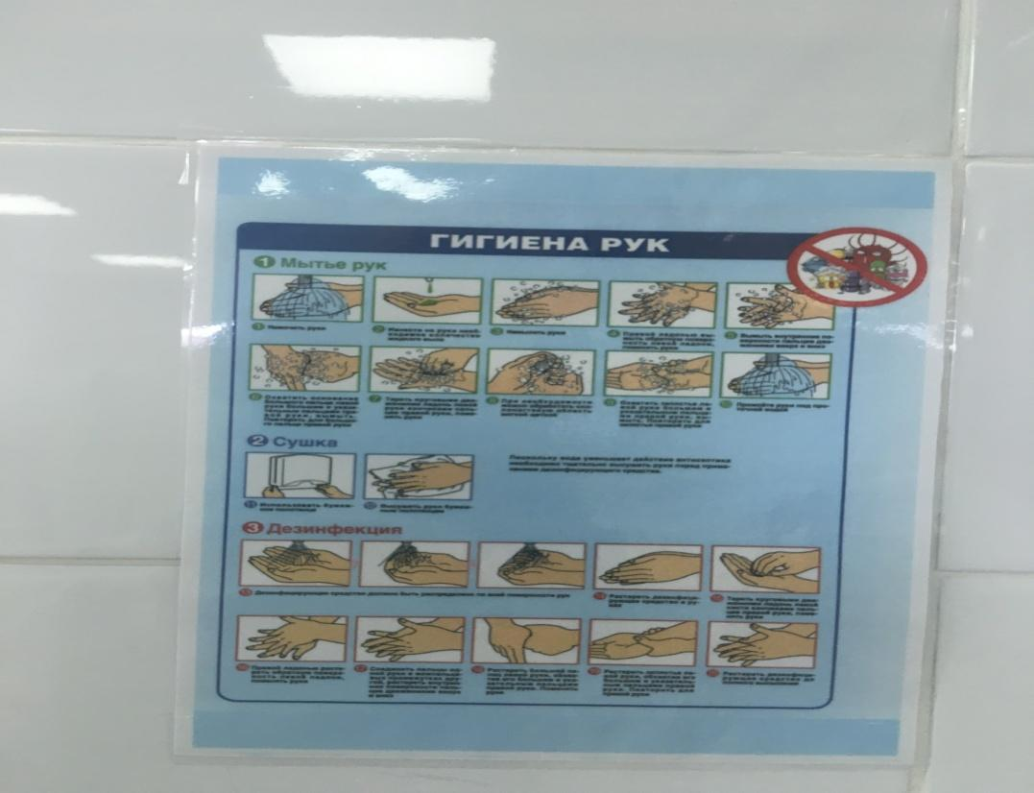
Полученные результаты, я раскладывала в папки по разным отделениям.

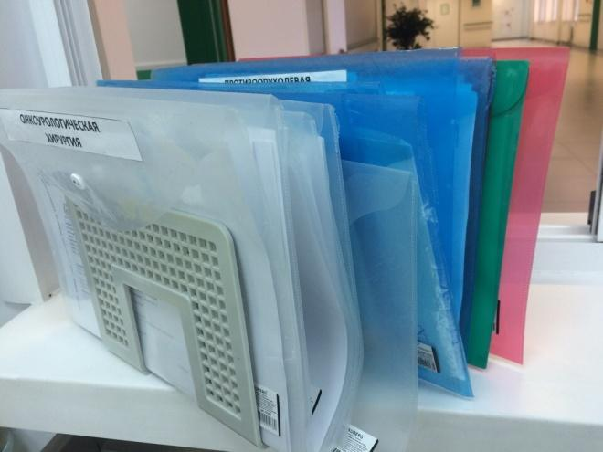

День 12 (02.11.19)
Методический день - работа с дневником.

День 13 (05.11.19)

Сегодня на практике я вела приём биоматериала по пневмопочте. По ней передают биоматериал из пунктов забора, больничных палат в лабораторию, биоматериал для экспресс-анализа из операционных в лабораторию и результатов анализов обратно в операционные.
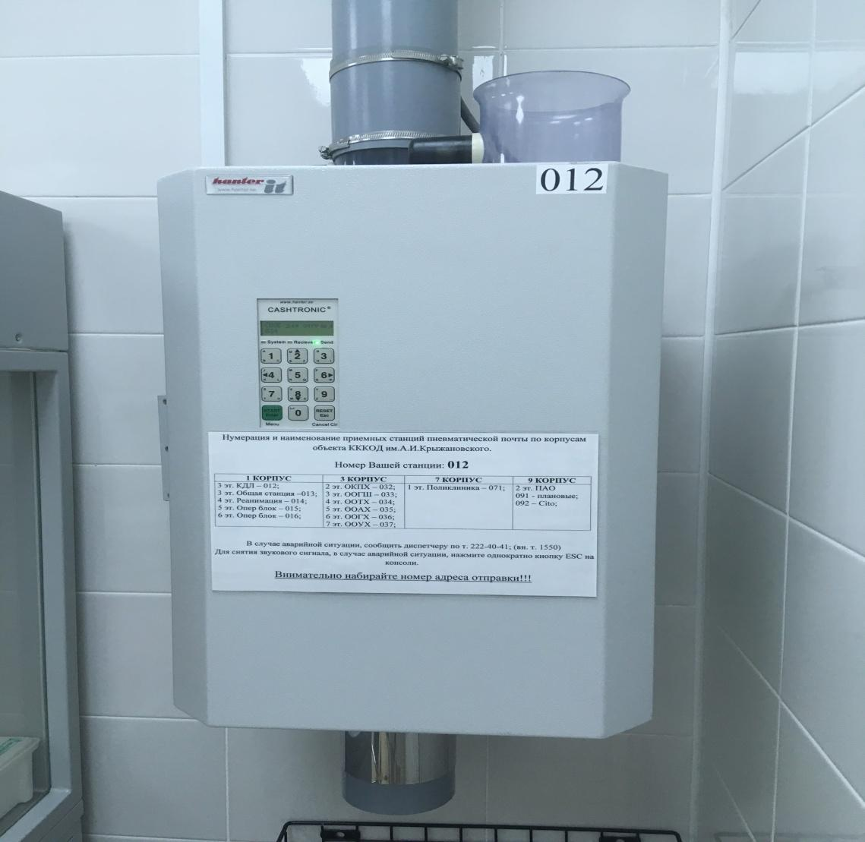
По пневмопочте передаются капсулы, изготовлены из высокопрочного нетоксичного пластика.
Существует множество вставок, различной конструкции, которые позволяют разместить в капсулах различные предметы небольших и средних размеров:
- стеклянные ампулы, закрытые пробирки и т.д.
- донорская кровь для переливания
- образцы биоматериалов различного происхождения в герметичных полиэтиленовых пакетах
- образцы урины в герметичных пластиковых контейнерах
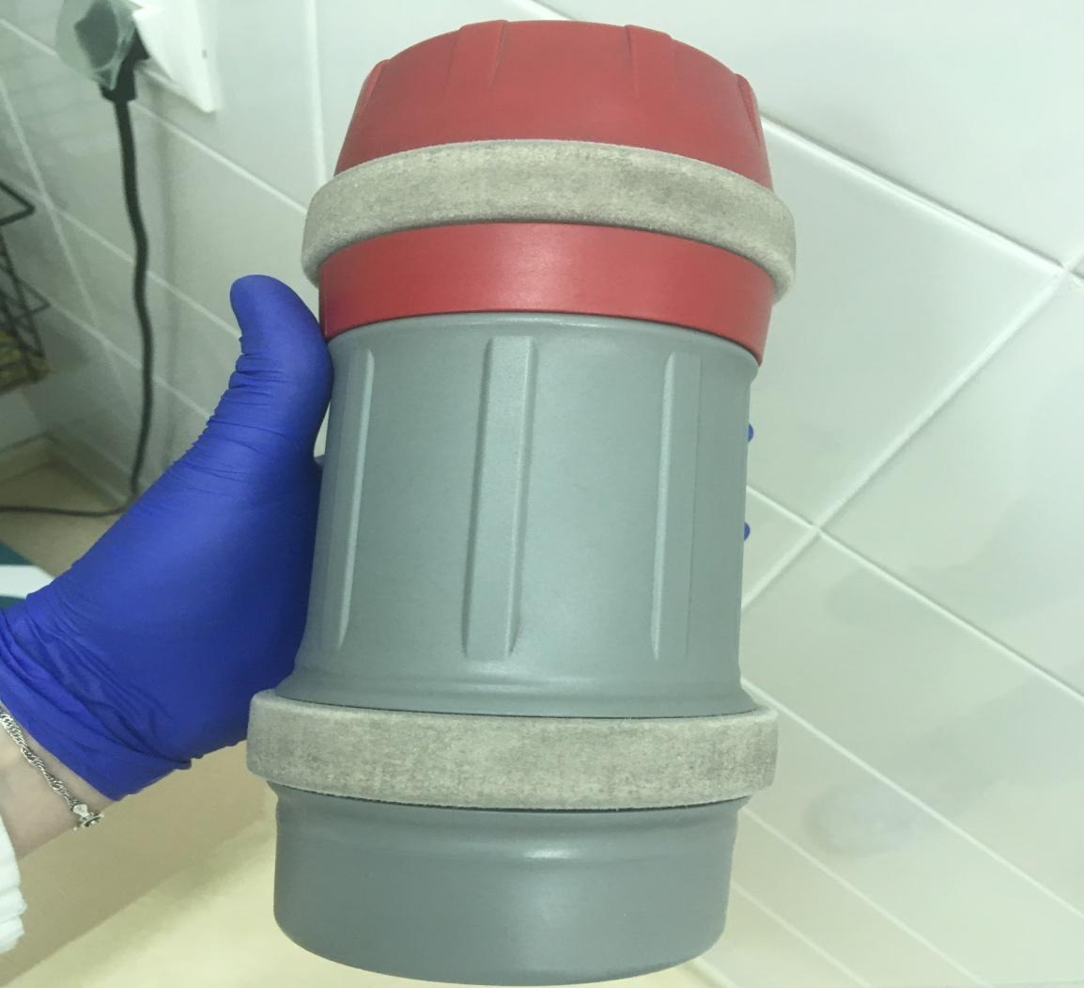
Особенности пневмопочты в медицине:
- выбор скорости движения капсул для обеспечения сохранности деликатных грузов (образцов крови);;
- плавное торможение прибывающих капсул;
- плавный набор скорости движения;
- высокую производительность при доставке материалов в лабораторию;
- автоматический возврат капсул "хозяину" по радиочастотным меткам;
- низкий уровень шума при работе оборудования системы при установке его вблизи палатных отделений, операционных блоков;
- ограничение доступа к капсулам с определенным содержимым специальными кодами или магнитными картами;

День 14 (06.11.19)

Сегодня на практике я находилась на приеме биоматериала, поступающего со всех отделений больницы: кровь распределили по цветовому коду вакуумных пробирок.
Мною было принято более 200 пробирок с кровью, далее я передавала данные в систему QMS.
Бланки с результатами анализов, разложила по папкам разных отделений.
Принцип работы вакуумных систем:
После забора клинической крови емкость встряхивают, чтобы биологическая жидкость перемешалась с химическими компонентами для начала реакции. Это важно, особенно для выявления точной характеристики эритроцитов, скорости их оседания. Вакуумная замкнутая система забора крови уверенно вытесняет традиционное взятие из пальца или вены, поскольку эффективна, удобна и безопасна. Забор выполняется быстро, и это тоже важно для получения точного результата анализа.

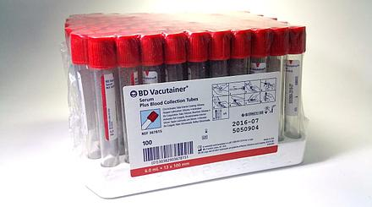

День 15 (07.11.19)
Сегодня на практике я самостоятельно выполняла работу с потенциально опасным биологическим материалом в приемно-регистрационном кабинете:
- принимала материал, который поступал непосредственно от персонала отделений и по пневматической почте, и осуществляла отправку капсулы обратно в соответствии с кодом нужного отделения;
- записывала количество поступившего материала в бланк регистрации и фиксировала в журнале регистрации количество, выданных отделениям вакутейнеров;
- проверяла на соответствие штрих кода на пробирке и в бланке направления пациента;
- проводила сверку информации отображаемой в системе qMS и на бланке направления пациента;
- передавала всю необходимую информации в систему qMS;
- при приеме материала на гематологическое исследование, я осуществляла проверку крови в вакутейнере на наличие фибриновых сгустков.

День 16 (08.11.19)

Сегодня в начале рабочего дня, я организовала рабочее место. На рабочем столе должны стоять: Штативы для пробирок (4-6 штук), дозаторы, наконечники к дозаторам, ведро с «отходами класса Б», ведерко для крышек от пробирок, дезинфицирующий раствор, в нашем случае «Проклин антисептик».
Для определения прямого билирубин, открученные пробирки с сывороткой, ставила на специальные пластмассовые штативы (рейды) эти штативы ставятся на рельсы и в анализатор COBAS 6000.
Билирубин - желчный пигмент, один из главных компонентов жёлчи в организме человека и животных. Образуется в норме как результат расщепления белков, содержащих гем: гемоглобина, миоглобина и цитохрома. В крови билирубин содержится в небольших количествах в виде двух фракций: свободной (прямой) и связанной (непрямой)
Норма общего билирубина:
Мужчины: 2,5-24
Женщины: 2,5-15
Билирубин прямой - Билирубин прямой (связанный) – разновидность билирубина, которая может растворяться в воде и в норме выводится из организма преимущественно вместе с желчью.
В норме содержание прямого билирубин в сыворотке крови составляет 0-5 мкмоль/л.
Причины повышения уровня прямого билирубина:
- механическая и обтурационная желтуха;
- паренхиматозная желтуха;
- синдромы Ротора и Дабина – Джонсона – редкие наследственные заболевания, связанные с затруднением выведения прямого билирубина из печеночной клетки.

Причины снижения уровня прямого билирубина:
- приём алкоголя, пенициллинов, кофеина, преднизолона.
После проведения исследований на анализаторе, я выполнила мероприятия по дезинфекции рабочего места и дезинфекции отработанного материала, а именно:
- Закрыла все вакутейнеры крышками;
- Провела дезинфекцию рабочего места и перчаток в промаркированный пакет желтого цвета, предназначенный для отходов класса «Б»;
- Далее я произвела транспортировку пакета «Отходы класса Б», в специальном контейнере, в кабинет для временного хранения отходов «класса Б», для дальнейшей утилизации.
- После чего, провела дезинфекцию рабочего места дезинфицирующим средством «Проклин антисептик» (готовое дезинфицирующее средство).
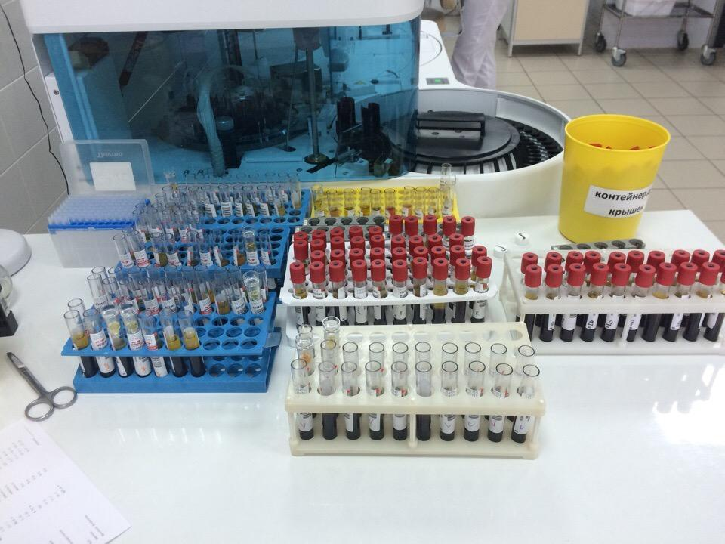

День 17 (09.11.19)
Методический день - работа с дневником.

День 18 (11.11.19)

Сегодня я центрифугировала биоматериал, поступающий со всех отделений больницы: кровь распределили по цветовому коду вакуумных пробирок. Открученные пробирки с сывороткой, ставила на специальные пластмассовые штативы (рейды) эти штативы ставятся на рельсы и в анализатор COBAS 6000. Всего исследовано было около 150 пробирок.
После проведения исследований на анализаторе, я выполнила мероприятия по дезинфекции рабочего места и дезинфекции отработанного материала, а именно:
1. Закрыла все вакутейнеры крышками;
2. Провела дезинфекцию рабочего места и перчаток в промаркированный пакет желтого цвета, предназначенный для отходов класса «Б»;
3. Далее я произвела транспортировку пакета «Отходы класса Б», в специальном контейнере, в кабинет для временного хранения отходов, для дальнейшей утилизации.
4. После чего, провела дезинфекцию рабочего места дезинфицирующим средством «Проклин антисептик».

День 19 (12.11.19)

Сегодня на практике я проводила генеральную уборку. Под генеральной уборкой помещений ЛПУ подразумевается очистка поверхностей от грязи, пыли, субстратов биологического происхождения и дезинфекция, т.е. уничтожение на поверхностях микроорганизмов - возбудителей инфекционных заболеваний. Проводится один раз в неделю.
Дезинфекция стен, полов, поверхности столов и оборудования производилась дезинфицирующим средством «Бентус ПРО» (6%) в разведении: 600,0 мл + 9400,0 мл. воды:
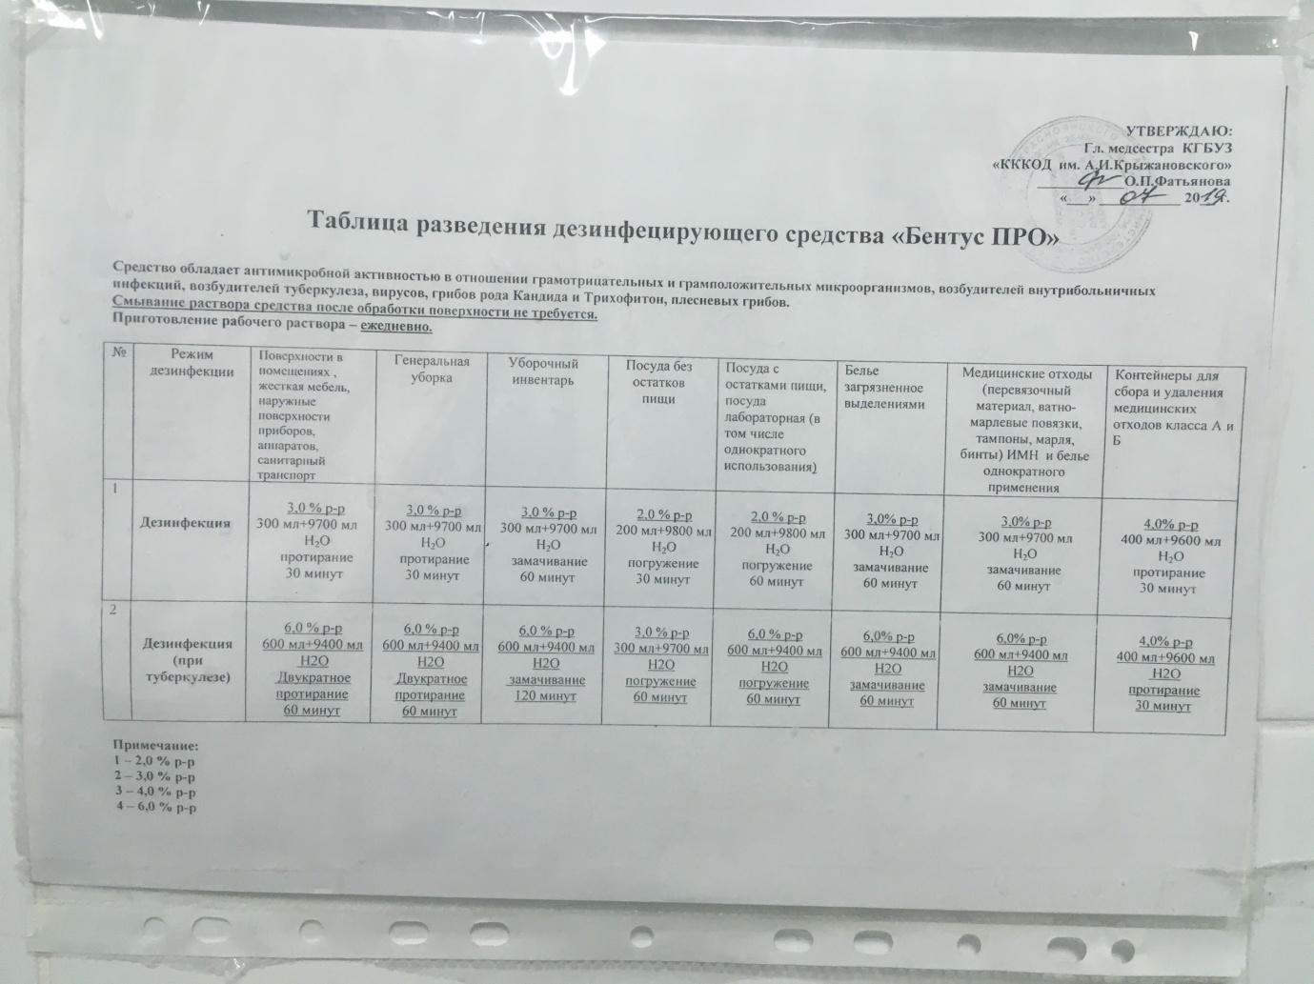

День 22 (13.11.19)
Сегодня на практике я проводила определение мочевины в сыворотки крови в пробах пациентов на биохимическом анализаторе А-15 Biosystems.
1) Сначала проводила измерение контролей
- Выбираем на экране РАБОЧАЯ СЕССИЯ НОВАЯ ПРОБА
в графе ТИП выбираем КОНТРОЛЬ
в графе ниже выбираем материал исследования Serum (сыворотка)
в графе тесты выбираем необходимые тесты для контроля удерживая левый Ctrl, и выбираем левой кнопкой «мыши» необходимые тесты для контроля
- Нажимаем на значок стрелки верхний >, тесты переходят в таблицу справа
- ставим галочку мышью в пустом квадрате, около контролей слева
- Нажимаем значок ротора в правом нижнем углу в таблице ОК
- Выбираем ЛОТОК 1 ОК. В главе предустановленный (стоит чёрная точка), нажимаем на стрелочку в графе предустановленный. Выбираем ПЕДИАТРИЧЕСКИЕ ПРОБИРКИ, появляется лоток с пустыми пробирками, нажимаем значок АВТО ПРОБЫ (слева под реактивами), автоматически заполняем или переносим с левой колонки, нажав левой кнопкой мыши (появляется рука с пробиркой) и удерживая «наливаем» по порядку контроли соответственно тому как стоят в лотке.
Проверяем ЛОТКИ 3 и 4, сравниваем постановку реактивов запрограммированными РЕАКТИВАМИ в лотках, если все правильно нажимаем ОК и ещё раз ОК
- Нажимаем иконку Start (справа) идёт работа анализатора
- Оцениваем результаты контролей
- Сбрасываем сессию (нажимаем на солнышко) или продолжаем заказ проб пациента
В результате проведения контролей были такие результаты:
- Контроль нормальных значений: АлТ – 44,7 (N 34,2 – 51,2); альфа- амилаза 115 (N 84 -122); АсТ 45,6 (N 33- 49,6); общий билирубин 15,3 (N 13,1 – 18,9); креатинин 12,4 (N 97 – 139); белок 61,4 (N 54,1 – 69,2); мочевина 4,23 (N 3,86 – 5,22).
- Контроль патологических значений: АлТ 154,6 (N 112 – 162); альфа – амилаза 189,3 (N 174 – 250); АсТ 166,8 (N 124 – 178); общий билирубин 86,7 (N 65,4 – 94,2); креатинин 276 (N 226 – 335); белок 83,2 (76,2 – 97); мочевина 22,2 (N 18,7 – 25,3).
Мочевина - один из конечных продуктов белкового метаболизма, содержащий азот.
Снижение содержания мочевины в сыворотке крови отмечается при:
-паренхиматозном гепатите,
-циррозе,
- во время беременности,
-эклампсии.
Содержание мочевины в сыворотке может повышаться при:
- нефритах,
-лихорадочных состояниях,
-сепсисе,
-туберкулезе почек.
Норма мочевины составляет 2.76-8.07 ммоль/л
После проведения исследований на анализаторе, я выполнила мероприятия по дезинфекции рабочего места и дезинфекции отработанного материала, а именно:
1. Закрыла все вакутейнеры крышками;
2. Провела дезинфекцию рабочего места и перчаток в промаркированный пакет желтого цвета, предназначенный для отходов класса «Б»;
3. Далее я произвела транспортировку пакета «Отходы класса Б», в специальном контейнере, в кабинет для временного хранения отходов, для дальнейшей утилизации.
4. После чего, провела дезинфекцию рабочего места дезинфицирующим средством «Проклин антисептик» .

День 23 (14.11.19)
Сегодня на практике перед началом работы в кабинете 319, включила ультрафиолетовый облучатель-рециркулятор Дезар-5, время работы 60 мин., после отключения облучателя-рециркулятора записала показания в журнал «Регистрации и контроля ультрафиолетовой бактерицидной установки», занесла показатели психометрического гигрометра в журнал «показания гигрометра психометрического».
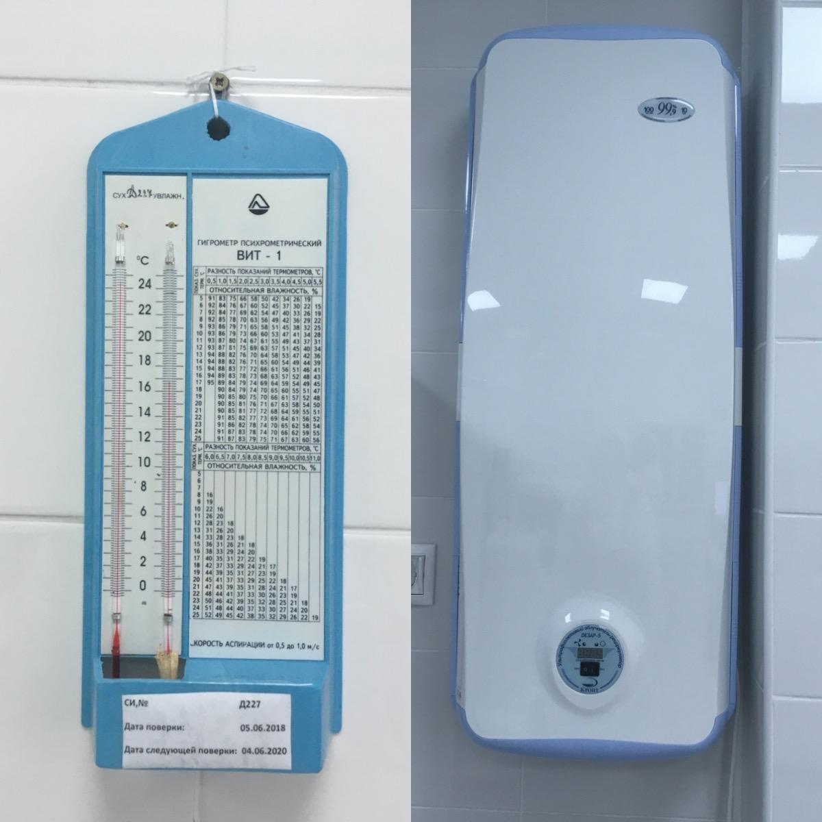 Затем я самостоятельно выполняла работу с биологическим материалом в приемно-регистрационном кабинете:
• принимала материал, который поступал непосредственно от персонала отделений и по пневматической почте, и осуществляла отправку капсулы обратно в соответствии с кодом нужного отделения;
• записывала количество поступившего материала в бланк регистрации и фиксировала в журнале регистрации количество выданных отделениям вакутейнеров;
• проверяла на соответствие штрих кода на пробирке и в бланке направления пациента;
• проводила сверку информации отображаемой в системе qMS и на бланке направления пациента;
• передавала всю необходимую информации в систему qMS;
• при приеме материала на гематологическое исследование, я осуществляла проверку крови в вакутейнере на наличие фибриновых сгустков.
После проведения исследований на анализаторе, я выполнила мероприятия по дезинфекции рабочего места и отработанного материала, а именно:
1. Закрыла все вакутейнеры крышками;
2. Провела дезинфекцию рабочего места и перчаток в промаркированный пакет желтого цвета, предназначенный для отходов класса «Б»;
3. Далее я произвела транспортировку пакета «Отходы класса Б», в специальном контейнере, в комнату для временного хранения отходов «класса Б», для дальнейшей их утилизации.
4. После чего, провела дезинфекцию рабочего места дезинфицирующим средством «Проклин антисептик» .

День 24 (15.11.19)

Сегодня я находилась на приеме биоматериала, поступающего со всех отделений больницы: кровь распределили по цветовому коду вакуумных пробирок и по отделениям.
Для исследования на СРБ, исследуемую сыворотку раскапывают в педиатрические пробирки по 1,5 мл. Педиатрические пробирки ставятся в специальный пластмассовый штатив. Штатив ставится в анализатор А-15 Biosystems. Мною было исследовано 7 проб на СРБ.
СРБ - белок плазмы крови, относящийся к группе белков острой фазы, концентрация которых повышается при воспалении.
В норме уровень СРБ в сыворотке крови составляет 0-6 мг/л
Повышение уровня СРБ наблюдается при:
- острые вирусные и бактериальные инфекции;
- аутоиммунные заболевания (ревматоидный артрит, системный васкулит, ревматический полиартрит, анкилозирующий спондилоартрит);
- обострение хронических воспалительных (инфекционных и аутоиммунных) заболеваний;
- очаговые инфекции (например, хронический тонзиллит);
- повреждение тканей (травма, хирургическое вмешательство, острый инфаркт миокарда, острое нарушение мозгового кровообращения, острый панкреатит, панкреонекроз);
- воспалительные заболевания органов малого таза;
- инфекционный эндокардит;
- злокачественные новообразования и метастазы;
- миеломная болезнь.
После проведения исследований на анализаторе, я выполнила мероприятия по дезинфекции рабочего места и отработанного материала, а именно:
1. Закрыла все вакутейнеры крышками;
2. Провела дезинфекцию рабочего места и перчаток в промаркированный пакет желтого цвета, предназначенный для отходов класса «Б»;
3. Далее я произвела транспортировку пакета «Отходы класса Б», в специальном контейнере, в кабинет для временного хранения отходов «класса Б», для дальнейшей их утилизации.
4. После чего, провела дезинфекцию рабочего места дезинфицирующими салфетками «Трилокс».
Полученные результаты исследований, я раскладывала в папки по разным отделениям.

